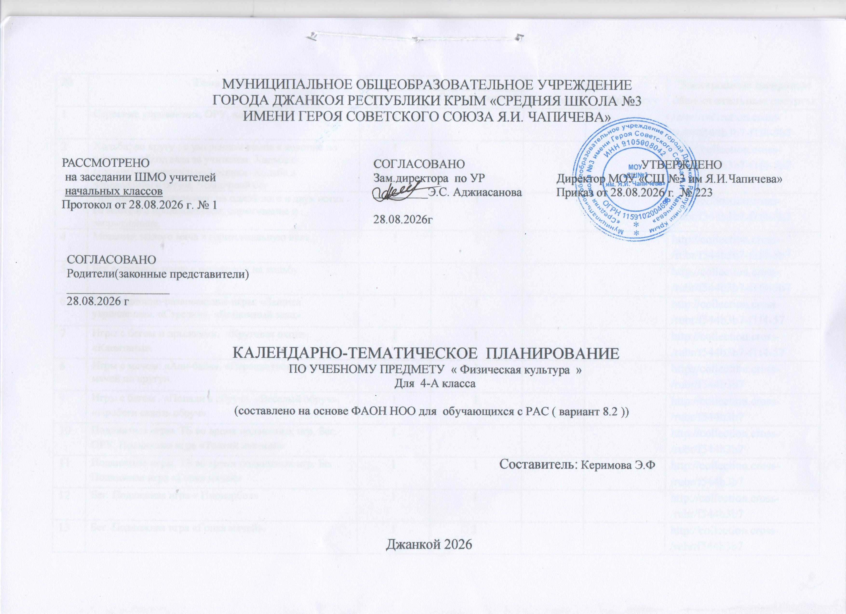

МУНИЦИПАЛЬНОЕ ОБЩЕОБРАЗОВАТЕЛЬНОЕ УЧРЕЖДЕНИЕ
ГОРОДА ДЖАНКОЯ РЕСПУБЛИКИ КРЫМ «СРЕДНЯЯ ШКОЛА №3
ИМЕНИ ГЕРОЯ СОВЕТСКОГО СОЮЗА Я.И. ЧАПИЧЕВА»

РАССМОТРЕНО  на заседании ШМО учителей  начальных классов  Протокол от 28.08.2026 г. № 1 | СОГЛАСОВАНО  Зам.директора по УР  _________Э.С. Аджиасанова  28.08.2026г | УТВЕРЖДЕНО  Директор МОУ «СШ №3 им Я.И.Чапичева»  Приказ от 28.08.2026 г. № 223
СОГЛАСОВАНО
Родители(законные представители)
_________________
28.08.2026 г

КАЛЕНДАРНО-ТЕМАТИЧЕСКОЕ ПЛАНИРОВАНИЕ
ПО УЧЕБНОМУ ПРЕДМЕТУ « Физическая культура »
Для 4-А класса

(составлено на основе ФАОН НОО для обучающихся с РАС ( вариант 8.2 ))

Составитель: Керимова Э.Ф

Джанкой 2026
№ | Тема урока | Кол -во часов |  | Дата  По плану По факту |  | Электронные цифровые образовательные ресурсы
№ | Тема урока | Аудиторская | Самостоятельная |  |  | Электронные цифровые образовательные ресурсы
1 | Строевые упражнения, ОРУ, ходьба и бег. | 1 | 1 |  |  | http://collection.cross-/rubr/f544b3b7-f1f4-5b7
2 | Ходьба: по кругу ; в умеренном темпе в колонне по одному в обход зала за учителем. Ходьба с сохранением правильной осанки. Ходьба в чередовании с бегом. Челночный бег. | 1 | 1 |  |  | http://collection.cross-/rubr/f544b3b7-f1f4-5b7
3 | Прыжковые упражнения: на одной ноге и двух ногах на месте и с продвижением; спрыгивание и запрыгивание. | 1 | 1 |  |  | http://collection.cross-/rubr/f544b3b7-f1f4-5b7
4 | Метание: малого мяча в горизонтальную цель. | 1 | 1 |  |  | http://collection.cross-/rubr/f544b3b7-f1f4-5b7
5 | Бег в среднем темпе с переходом на ходьбу. | 1 | 1 |  |  | http://collection.cross-/rubr/f544b3b7-f1f4-5b7
6 | Коррекционно-развивающие игры: «Защита укрепления». «Стрелки». «Бездомный заяц». | 1 | 1 |  |  | http://collection.cross-/rubr/f544b3b7-f1f4-57
7 | Игры с бегом и прыжками: «Круговая охота». «Капитаны». | 1 | 1 |  |  | http://collection.cross-/rubr/f544b3b7-f1f4-57
8 | Игры с мячом: «Али-баба». «Парашютисты». «Гонки мячей по кругу». | 1 | 1 |  |  | http://collection.cross-/rubr/f544b3b7
9 | Игры с бегом . «Попади в обруч». «Веселый обруч». «Пробеги сквозь обруч». | 1 | 1 |  |  | http://collection.cross-/rubr/f544b3b7
10 | Подвижные игры. ТБ во время подвижных игр. Бег. ОРУ. Подвижная игра «Третий лишний» | 1 | 1 |  |  | http://collection.cross-/rubr/f544b3b7
11 | Подвижные игры. ТБ во время подвижных игр. Бег.. Подвижная игра «Гонка мячей» | 1 | 1 |  |  | http://collection.cross-/rubr/f544b3b7
12 | Бег. Подвижная игра « Пионербол» | 1 | 1 |  |  | http://collection.cross-/rubr/f544b3b7
13 | Бег. Подвижная игра «Гонка мячей». | 1 | 1 |  |  | http://collection.cross-/rubr/f544b3b7
14 | Эстафеты с предметами | 1 | 1 |  |  | http://collection.cross-/rubr/f544b3b7
15 | Прыжки на скакалках. | 1 | 1 |  |  | http://collection.cross-/rubr/f544b3b7
16 | Гимнастика ТБ во время занятий гимнастикой. Бег.. Строевые упражнения. Упражнения на равновесие на полу, на гимнастической скамейке. | 1 | 1 |  |  | http://collection.cross-/rubr/f544b3b7
17 | Бег. Строевые упражнения. Упражнения на гибкость. Упражнения на равновесие на полу, на гимнастической скамейке. | 1 | 1 |  |  | http://collection.cross-/rubr/f544b3b7
 | Итого | 17 | 17

ЛИСТ КОРРЕКТИРОВКИ
КАЛЕНДАРНО-ТЕМАТИЧЕСКОГО ПЛАНИРОВАНИЯ 20__ - 20__ учебного года
Учитель ______________________________ Предмет _____________________________________ Класс (ы) ____________
___ четверть |  | По рабочей программе |  | Корректировка
Кол-во уроков по плану | Кол-во уроков по факту | Дата занятия | Тема занятия | Дата занятия | Причина коррекции | Способ коррекции

